Zelfs bij premiekorting weigert 48% een fietshelm te dragen; e-bikes zijn een uitzondering
Amsterdam, 15 april 2026 – Het is vandaag de Dag van de Fietshelm, maar echt happig zijn Nederlanders er niet op om een helm te dragen. Zelfs als het een premiekorting van 20% op de fietsverzekering zou opleveren, weigert bijna de helft van de Nederlanders een helm te dragen. Het ongemak weegt voor hen zwaarder dan een financieel voordeel van zo’n € 16,- per jaar. Vooral jongeren zijn onwelwillend: ruim 70% van hen peinst er niet over om met een helm op de fiets te stappen. Alleen bij e-bikes zijn mensen iets meer bereid een helm te dragen. Dat blijkt uit onderzoek van vergelijkingssite Overstappen.nl.

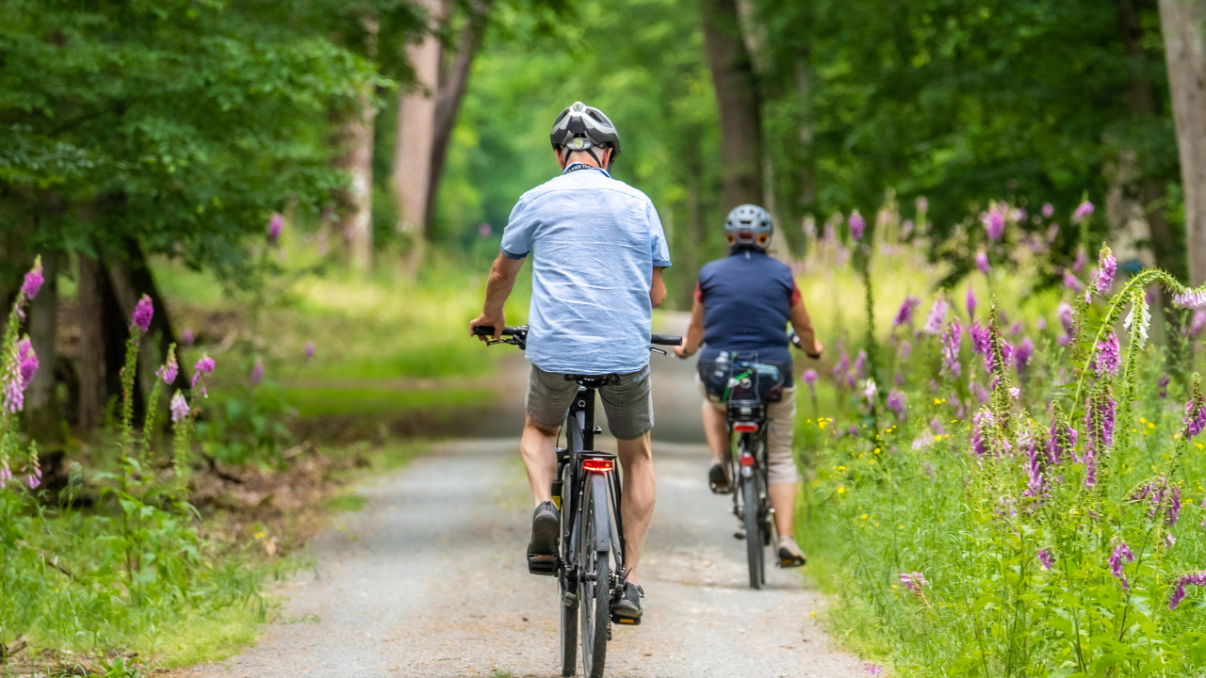

Nederlanders niet overtuigd van fietshelm
Van fietshelmen is bekend dat ze de kans op ernstig hersenletsel aanzienlijk verkleinen. Niet voor niets vindt op 15 april 2026 voor de derde keer de Dag van de Fietshelm plaats. Maar tegelijkertijd zijn Nederlanders overduidelijk nog niet om. Maar liefst 47,6% van de Nederlanders geeft aan dat het ongemak van een helm voor hen niet opweegt tegen een eventuele korting. Slechts 11,43% is bereid een helm te dragen in ruil voor een lagere premie. Als het gaat om e-bikes, zijn Nederlanders iets welwillender. Zo’n 11,4% ziet het bij een premiekorting wel zitten om op een e-bike een helm te dragen.
55-plusser kiest vaker voor fietshelm
Daarbij is er een opvallend verschil te zien tussen leeftijdscategorieën. Van de jongeren (18 tot 34 jaar) draagt maar 2,91% een helm, terwijl dit onder 55-plussers bijna 35% is. Dat heeft er mogelijk ook mee te maken dat die laatste doelgroep vaak van nature voorzichtiger is. De 55+’ers staan over het algemeen ook veel positiever tegenover een helmplicht of -korting. Slechts 38% van hen noemt het 'ongemak' als reden om geen helm te dragen, terwijl ruim 70% van de jongeren dit antwoord geeft en een helm pertinent weigert.
"Hoewel 48% van de Nederlanders de helmkorting laat liggen vanwege het ongemak, blijft het dragen ervan de verstandigste keuze voor je eigen veiligheid," stelt Nick Brendel, expert fietsverzekeringen bij
Overstappen.nl
. "Verzekeraars stellen in hun polisvoorwaarden meestal nog geen harde eis om een helm te dragen voor de standaardschadedekking. Maar feit blijft wel dat een helm het verschil kan maken tussen wel of geen hersenschade na een val."
Helm op e-bike wordt meer geaccepteerd
Gaat het om e-bikes in plaats van gewone fietsen? Dan staan Nederlanders wel meer open voor helmgebruik. Dat geldt zeker voor vrouwen. Waar slechts 11,4% van de Nederlanders in het algemeen bereid is een helm te dragen, staat nog eens 17,9% hier wel voor open als het op een e-bike aankomt. Brendel licht toe: “Wellicht nemen Nederlanders veiligheid op de e-bike serieuzer dan op de traditionele stadsfiets." Opmerkelijk is dat 21% van de vrouwen openstaat voor een fietshelm op de e-bike, tegenover 14% van de mannen.
Extra dekking voor de helm zelf
Voor de 23% die al een helm draagt, zou een premiekorting een welkome bonus zijn. Wat veel fietsers niet weten, is dat zij ook schade aan de helm bij een ongeluk vergoed kunnen krijgen door de verzekering. "Een aantal verzekeraars heeft schade aan de fietshelm zelf specifiek in de polisvoorwaarden opgenomen," aldus Brendel. "Zij vergoeden de helm na een val, mits je deze daadwerkelijk droeg. Zo beschermt niet alleen de helm je hoofd, maar beschermt de verzekering ook je investering in veiligheid."

About: Overstappen.nl
Overstappen.nl is een online vergelijkingssite die consumenten helpt bij het vinden van de beste deals op het gebied van o.a. energie, verzekeringen en telecom. Wij streven ernaar om consumenten inzicht te geven in hun uitgaven, zodat zij weloverwogen keuzes kunnen maken en geld kunnen besparen. We hebben gebruiksvriendelijke vergelijkingstools ontwikkeld die consumenten de mogelijkheid bieden om snel en gemakkelijk aanbieders te vergelijken en over te stappen naar betere opties.<br />
<br />
Sinds onze oprichting in 2012 hebben we al meer dan een miljoen consumenten geholpen aanzienlijke besparingen te realiseren via onze efficiënte en effectieve vergelijkingsdiensten.

Newsroom
View the full press release including more media in our Newsroom.
View the full press release
View all previous press releases

